Introduction :
Fabrication de baguette de soudure carbures à matrice Ni par procédé laser.
Historique: jusqu’à maintenant, les baguettes Ultitech étaient fabriquées par fusion laser d’un lit de poudre préalablement disposé dans un moule.
Nouvelle initiative:venir laser de manière rectiligne directement la poudre sur un support métallique quelconque, en ajustant la puissance pour que la baguette ne se soude pas au support.
Après plusieurs essais menés avec des paramètres laser différents et une poudre laser 30S308, nous avons mené des essais avec un nouveau mélange de poudre et une nouvelle proportion de carbure :

N° de lot | % WS 40-160 µm | % Ni 40RC | %Ni 60RC
59144 | 60 | 32 | 8
59143 | 50 | 40 | 10
59142 | 40 | 48 | 12

De la matrice 60HRc a été ajouté dans le but d’abaisser la température de fusion du mélange afin de rendre le bain plus fluide lors de la dépose chalumeau.

Paramètres opératoires :

- Système optique fibre 1500µm + recollimation 80mm + focalisation 300mm spot 5.5 mm

Puissance (W) | Vitesse (mm/min) | Débit de poudre (g/mn) | Distance buse (mm)
1500 | 500 | 76 | 18

- Débit Gaz protection: 20L/min
- Débit Gaz poudre: 6 L/min

Résultats (Results) :

Essai de soudage :
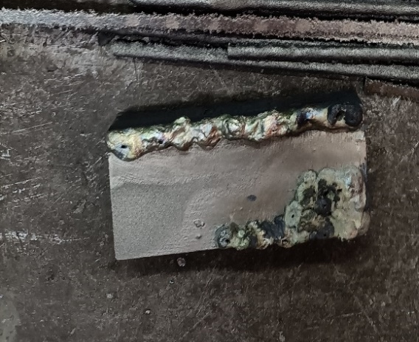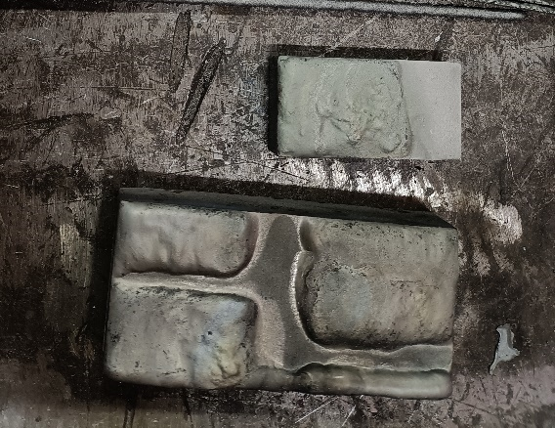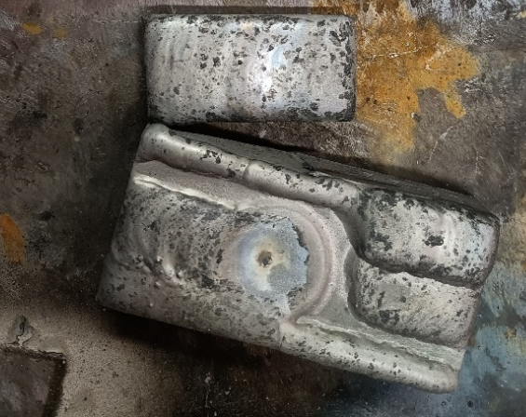
59144 59143 59142
Lors du soudage des baguettes, il a été très compliqué d’obtenir un dépôt convenable avec l’échantillon 59144. En effet, la baguette chauffe rapidement et il est difficile d’obtenir un bain.
Pour les échantillons 59142 et 59143, la dépose est simple. Le 59143 est le plus simple a déposé, le bain est fluide.

Examens macrographique (Macrographic examination):

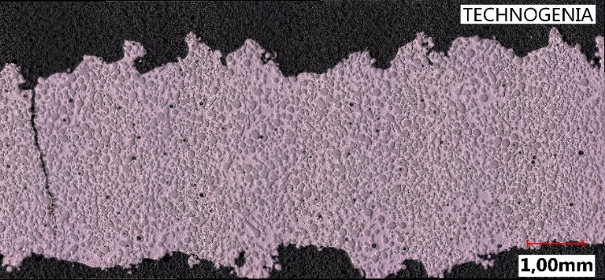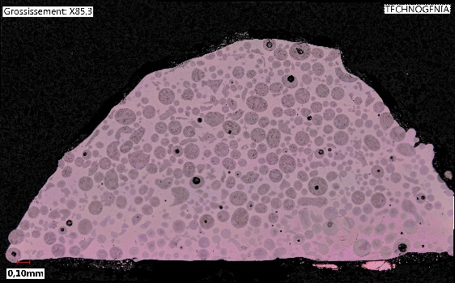
59144

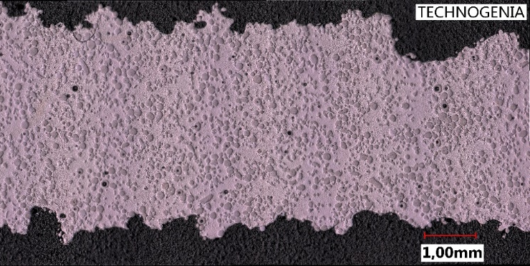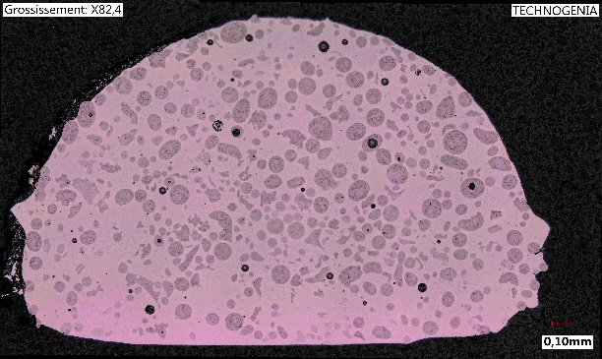
59143

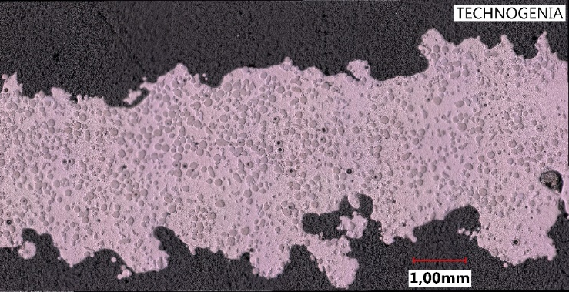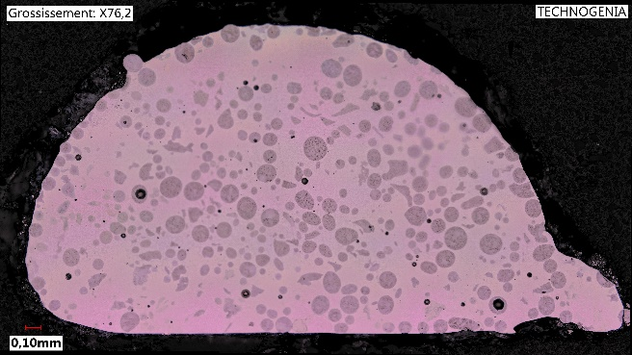
59142

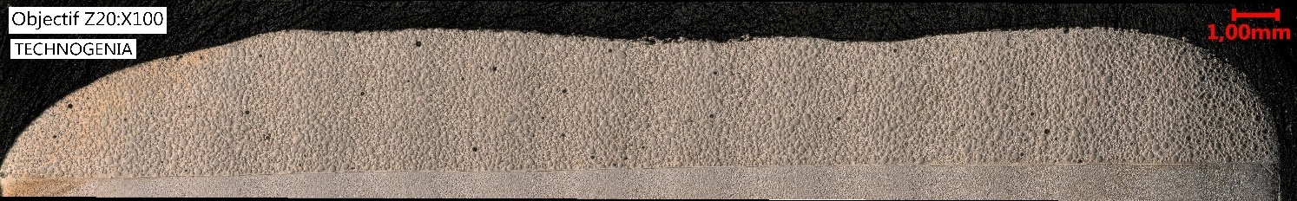
Microstructure Dépôt au chalumeau Echantillon 59143

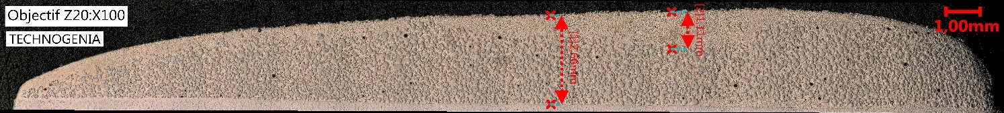

Microstructure Dépôt au chalumeau Echantillon 59142

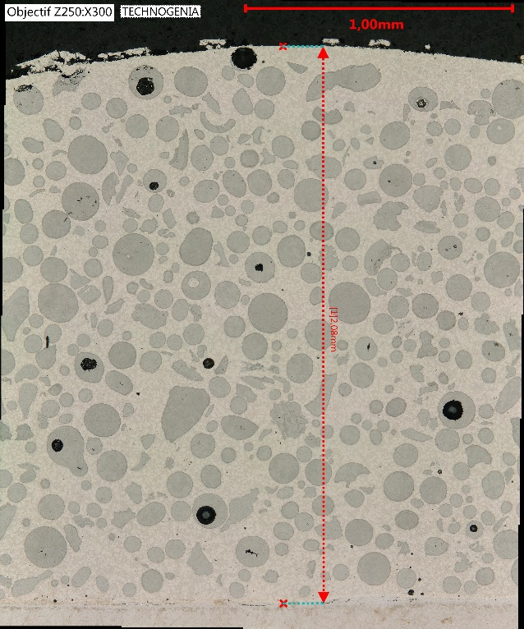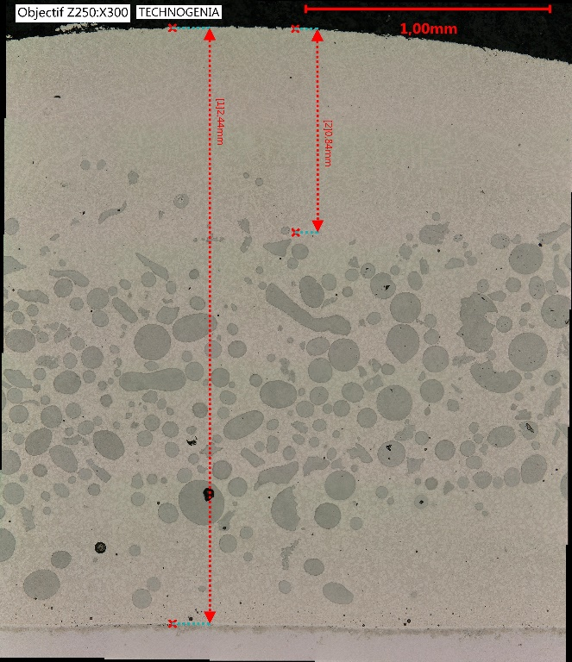
Coupe échantillon 59143 Coupe échantillon 59142

Examens micrographique (Micrographic examination):

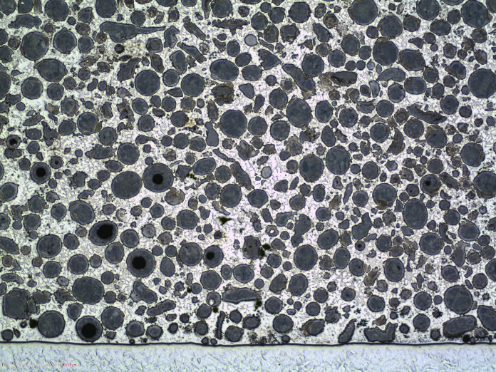
  Repère échantillon  (Sample Id) | Echantillon 59143 (50% carbures)
  Position de la coupe (Cross section position)
  Nom de la vue
  (View name)
  Attaque  (Etching) | Murakami
  Grossissement  (Magnification) | X 50
  Commentaires  (Comments) | Bonne répartition des carbures dans l’épaisseur du dépôt
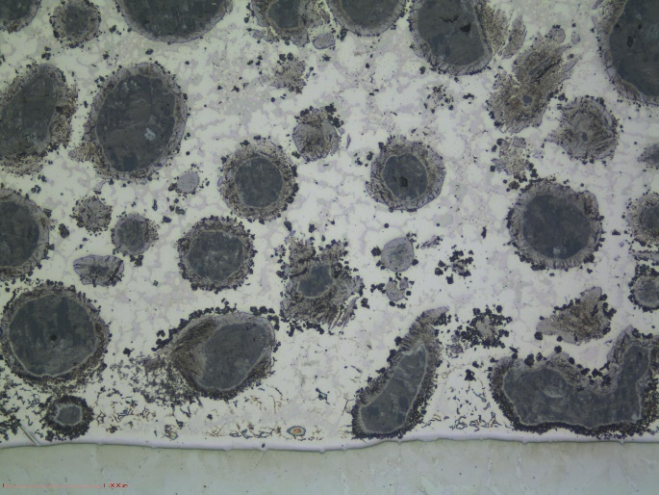
  Repère échantillon  (Sample Id) | Echantillon 59143 (50% carbures)
  Position de la coupe (Cross section position)
  Nom de la vue
  (View name)
  Attaque  (Etching) | Murakami
  Grossissement  (Magnification) | X 200
  Commentaires  (Comments) | Dissolution des carbures
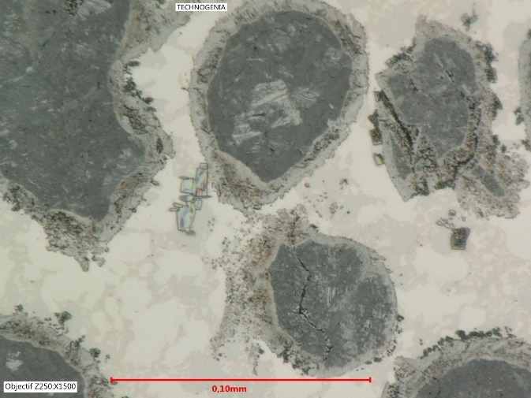
  Repère échantillon  (Sample Id) | Echantillon 59143 (50% carbures)
  Position de la coupe (Cross section position)
  Nom de la vue
  (View name)
  Attaque  (Etching) | N/A
  Grossissement  (Magnification) | X 1500
  Commentaires  (Comments) | Dissolution des carbures
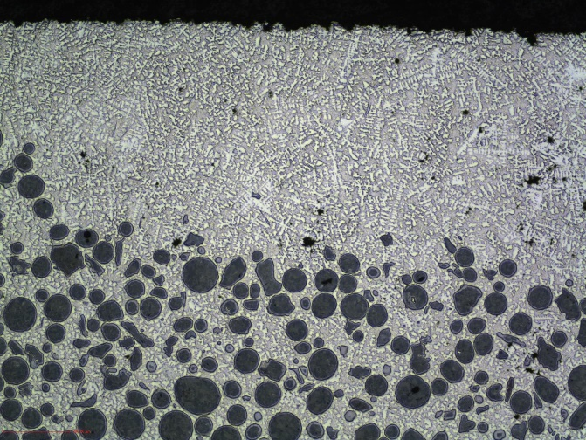
  Repère échantillon  (Sample Id) | Echantillon 59142 (40% carbures)
  Position de la coupe (Cross section position)
  Nom de la vue
  (View name)
  Attaque  (Etching) | Murakami
  Grossissement  (Magnification) | X 50
  Commentaires  (Comments) | Ségrégation importante des carbures dans l’épaisseur du dépôt
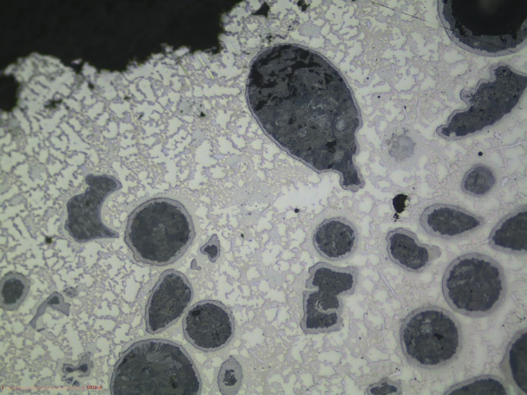
  Repère échantillon  (Sample Id) | Echantillon 59142 (40% carbures)
  Position de la coupe (Cross section position)
  Nom de la vue
  (View name)
  Attaque  (Etching) | Murakami
  Grossissement  (Magnification) | X 200
  Commentaires
  (Comments)
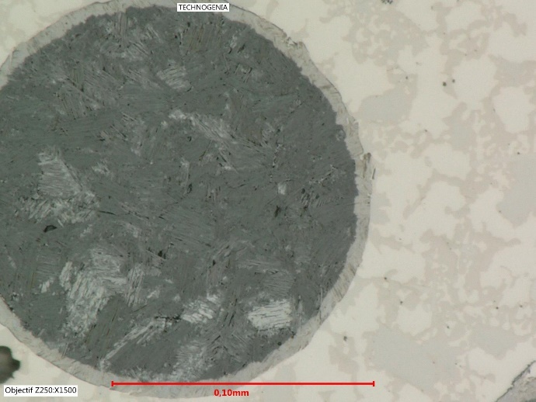
  Repère échantillon  (Sample Id) | Echantillon 59142 (40% carbures)
  Position de la coupe (Cross section position)
  Nom de la vue
  (View name)
  Attaque  (Etching) | N/A
  Grossissement  (Magnification) | X 1500
  Commentaires
  (Comments)

Dureté (Hardness test):

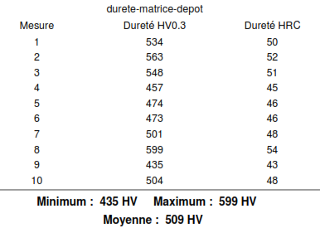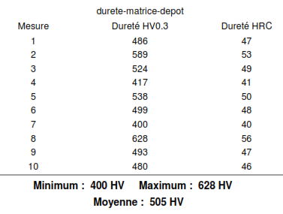
Echantillon 59143 Echantillon 59142

Commentaires (Comments):

